Тема: Хімія лікарських засобів, що містять гетероциклічний фрагмент

ВСТУП
1. Лікарські засоби – похідні піролу.
2. Лікарські засоби – похідні піразолу.
3. Лікарські засоби – похідні імідазолу.
4. Лікарські засоби – похідні триазолу.
5. Лікарські засоби – похідні імідазоліну.
6. Висновки
7. Список використаних джерел і літератури

ВСТУП

Гетероциклічні сполуки – це сполуки, в молекулах яких містяться цикли, до складу яких окрім атомів Карбону входять атоми інших елементів – гетероатоми (від греч. “гетерос” – різний) (найчастіше Оксиген, Нітроген, Сульфур).
Такі сполуки широко поширені в природі (вітаміни, антибіотики, ферменти, алкалоїди) і легко можуть бути отримані синтетично. Гетероциклічні сполуки можуть містити цикли від трьох до шести, містити від одного до чотирьох гетероатомів, але найбільше практичне значення мають п’яти і шестичленні гетероцикли.

1.ЛІКАРСЬКІ РЕЧОВИНИ - ПОХІДНІ ПІРОЛУ
Похідні піролу, які застосовуються в медицині, найчастіше є похідними 2-оксопіролідину (пірацетам, повідон).
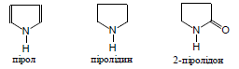
Пірацетам (Pyracetamum) (ДФУ)
Ноотропіл
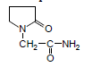
2-(2-Оксопіролідин-1-іл)ацетамід
Властивості. Білий кристалічний порошок, легко розчинний у воді й етанолі, мало розчинний у хлороформі.
Ідентифікація. А. ІЧ-спектроскопія.
Нефармакопейні реакції: 1. Відсутність виражених максимумів поглинання в УФ-спектрі 1%-вого водного розчину в інтервалі 230-350 нм.
2. Виділення аміаку при нагріванні з розчином натрію гідроксиду:
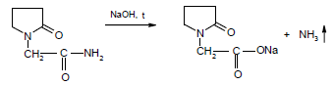
Кількісне визначення. 1. Рідинна хроматографія (ДФУ)
2. Згідно Ph.Eur. попередньо проводять лужний гідроліз субстанції, пясля чого додають надлишок титрованого розчину кислоти хлористоводневої із послідуючим титруванням реакційної суміші розчином натрію гідроксиду, індикатор – фенолфталеїн, s =1:

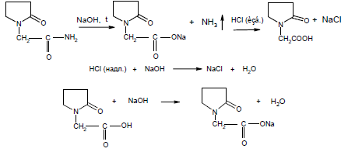
2. Визначення азоту в органічних сполуках.
Зберігання. У сухому, захищеному від світла місці.
Застосування. Психотропний (ноотропний) засіб.

2. ЛІКАРСЬКІ РЕЧОВИНИ - ПОХІДНІ ПІРАЗОЛУ
У медицині застосовуються як анальгетики, протизапальні та жарознижувальні засоби похідні піразоліну та піразолідину:
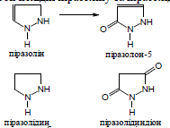
До похідних піразолону-5 належать антипірин та анальгін, а до похідних піразолідиндіону – бутадіон.
Феназон (Phenasone) (ДФУ)
Антипірин (Antipyrinum)
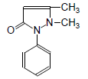
1,5-Диметил-2-феніл-1,2-дигідро-3Н-піразол-3-он
Властивості. Безбарвні кристали або білий кристалічний порошок без запаху, гіркуватий на смак. Дуже легко розчинний у воді, легко розчинний у спирті, хлороформі, важко розчинний в ефірі.
Ідентифікація. А. Визначення температури плавлення (109-113°C)
В. ІЧ-спектроскопія в порівнянні з ФСЗ феназону.
С. З розчином натрію нітриту в кислому середовищі утворюється нітрозоантипірин смарагдово-зеленого кольору:
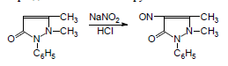
D. Розчин антипірину від додавання феруму (III) хлориду забарвлюється в інтенсивний червоний колір внаслідок утворення комплексу ферипірину:
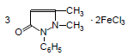
Нефармакопейні реакції: 1. Утворення піразолонового барвника. Спочатку отримують нітрозоантипірин, який з розчином  a-нафтиламіну дає фіолетово- червоне забарвлення:
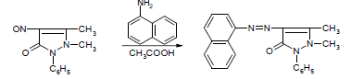
Серед похідних піразолу цю реакцію дає тільки антипірин.
Випробування на чистоту. Специфічною домішкою в антипірині є натрію бензолсульфонат, який виявляють за розчиненням речовини в дихлоретані - розчин має бути безбарвним і прозорим.
Кількісне визначення. Йодометрія, зворотне титрування з контрольним дослідом, індикатор – крохмаль, s=1.
До розчиненої наважки лікарської речовини додають титрований розчин йоду, натрію ацетат і хлороформ. Надлишок йоду відтитровують розчином натрію тіосульфату:
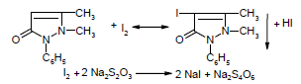
Натрію ацетат у реакційну суміш додають для зв’язування кислоти йодоводневої, яка може окиснюватися киснем повітря до вільного йоду, а також для попередження зворотності процесу йодування:
Йодопірин, що утворюється, нерозчинний у воді і може адсорбувати на своїй поверхні деяку кількість вільного йоду, у зв'язку з чим для розчинення осаду додають хлороформ.
Зберігання. У добре закупореній тарі, що вберігає від дії світла.
Застосування. Болезаспокійливий, жарознижувальний і протизапальний засіб. При місцевому застосуванні (10-20%-ві розчини) виявляє деяку кровоспинну дію (носова, паренхіматозна кровотечі).
3. ЛІКАРСЬКІ РЕЧОВИНИ - ПОХІДНІ ІМІДАЗОЛУ
Імідазол – п’ятичленний гетероцикл з двома атомами нітрогену, розташованими в положеннях 1,3:
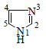
Серед лікарських засобів, похідних імідазолу, в медичній практиці застосовують мерказоліл, метронідазол.
Тіамазол (Tiamazolum)
Мерказоліл (Mercazolylum)
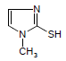
1-Метил-1,3-дигідро-2Н-імідазол-2-тіон
Властивості. Білий або жовтуватий кристалічний порошок зі слабким специфічним запахом, гіркий на смак. Легко розчинний у воді, етанолі, хлороформі, мало розчинний в ефірі.
Ідентифікація. 1. За фізико-хімічними показниками: визначення температури плавлення, ІЧ- та УФ-спектроскопія, тонкошарова хроматографія.
2. Утворення меркаптидів із солями важких металів: з аргентуму нітратом – білий осад; з купруму (ІІ) сульфатом – сіро-синій; зі свінцю ацетатом – жовтий:
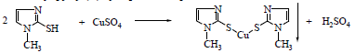
3. При взаємодії лужного розчину мерказолілу з натрію нітропрусидом з'являється жовте забарвлення, яке переходить у зелене, а після додавання оцтової кислоти – у блакитне.
4. З амонію ванадатом – синьо-зелене забарвлення.
Кількісне визначення. Алкаліметрія за замісником, пряме титрування, індикатор – бромтимоловий синій, s=1. Метод полягає в утворенні срібної солі при взаємодії з аргентуму нітратом і титруванні кислоти нітратної, яка звільнилася, розчином натрію гідроксиду:
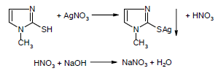
Зберігання. У добре закупореній тарі, що вберігає від дії світла, в сухому місці.
Застосування. Антитиреоїдний засіб.

4. ЛІКАРСЬКІ РЕЧОВИНИ – ПОХІДНІ ТРИАЗОЛУ
Tіотриазолін (Thiotriazolin)
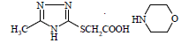
Морфолінію 3-метил-1,2,4-триазоліл-5-тіоацетат
Застосування. Гепато- та кардіопротектор. Має антиоксидантну, протизапальну, противірусну та імуномодулюючу дію.

5. ЛІКАРСЬКІ РЕЧОВИНИ - ПОХІДНІ ІМІДАЗОЛІНУ
Імідазолін – частково гідрований імідазол, може існувати в декількох таутомерних формах:
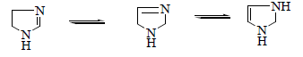
До лікарських засобів, похідних імідазоліну, належить клофелін.

Клонідину гідрохлорид (Clonidini hydrochloridum) (ДФУ)
Клофелін (Clophelinum)
Catapresan *
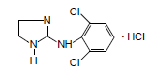
2-[(2,6-Дихлорфеніл)аміно]-2-імідазоліну гідрохлорид
Властивості. Кристалічний порошок білого або майже білого кольору. Розчинний у воді і 96%-вому етанолі.
Ідентифікація. А. УФ-спектроскопія.
В. ІЧ- спектроскопія
С. Тонкошарова хроматографія.
D. Субстанція дає реакцію (а) на хлориди.
Кількісне визначення. 1. Алкаліметрія у спиртовому середовищі, використовуя в якості титранту розчин натрію гідроксиду етанольний. Кінець титрування встановлюють потенциометрично, s=1 (ДФУ).
2. Ацидиметрія в неводному середовищі (суміш оцтового ангідриду і кислоти мурашиної) в присутності меркурію (ІІ) ацетату, індикатор – кристалічний фіолетовий, s=1.
Зберігання. У добре закупореній тарі, у захищеному від світла місці.
Застосування. Гіпотензивний засіб.
6. Висновки
Гетероциклічні сполуки – це сполуки, в молекулах яких містяться цикли, до складу яких окрім атомів Карбону входять атоми інших елементів – гетероатоми (найчастіше Оксиген, Нітроген, Сульфур).
Гетероциклічні сполуки можуть містити цикли від трьох до шести, містити від одного до чотирьох гетероатомів, але найбільше практичне значення мають п’яти і шестичленні гетероцикли.
Багато важливих лікарських засобів є похідними 5-членних гетероциклів: фурану (фурацилін, фурадонін, фуразолідон, фуросемід), піролу (пірацетам, повідон), піразолу (антипірин, анальгін, бутадіон), імідазолу (мерказоліл, метронідазол), триазолу (тіатриазолін), імідазоліну (клофелін). Найважливішими з них є фурацилін, анальгін та пірацетам.

7. Список використаних джерел і літератури

1. Державна фармакопея України / Державне підприємство “Науково-експертний фармакопейний центр”. – 1-е вид. – Харків: РІРЕГ, 2001. – 556 с.
2. Державна фармакопея України / Державне підприємство “Науково-експертний фармакопейний центр”. – 1-е вид. Доповнення 1. – Харків: РІРЕГ, 2014. – 494 с.
3. Державна фармакопея України / Державне підприємство “Науково-експертний фармакопейний центр”. – 1-е вид. Доповнення 2. – Харків: РІРЕГ, 2008. – 620 с.
4. Фармацевтична хімія. Навч. посіб. для студ. вищ. фарм. навч.закл. ІІІ-ІV рівнів акредитації. / За заг. ред. П.О. Безуглого. – Вінниця, НОВА КНИГА, 2008. – 560 с.
5.http://intranet.tdmu.edu.ua/data/kafedra/internal/pharma_2/classes_stud/uk/pharm/prov_pharm/ htm
6. Черных В.П., Зименковский Б.С., Гриценко И.С. Органическая химия / Под общ. ред. В.П. Черных. — 2-е изд. — Х., 2007

